Politik på forskellige niveauer 5 – Medier

- Repetition af vælgertyper og vælgeradfærdsteorier
  - Tabu (tal om teorien uden at nævne den)

- Medierne
  - Hvad vil det sige, at medierne er gate-keepere?
  - Hvad vil det sige, at medierne omtales som den fjerde statsmagt?
  - Hvilke medier bruger du til daglig for at få viden om politik – og hvilke årsager er der til dette?

- Politisk kommunikation AB

Simpel kommunikationsmodel
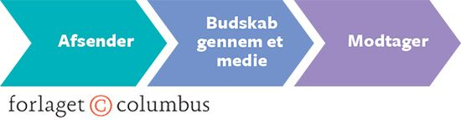
  - Alle former for kommunikation, som politikere eller andre politiske aktører benytter sig af med det formål at opnå bestemte mål
  - Kommunikation henvendt til politikere og politiske aktører fra borgere og journalister
  - Kommunikation om disse aktører og deres aktiviteter, som det præsenteres i medierne
  - Politisk kommunikation skaber både en meningshorisont og en handlingshorisont

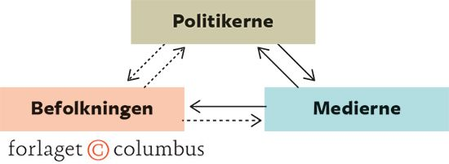
- Det nye mediebillede
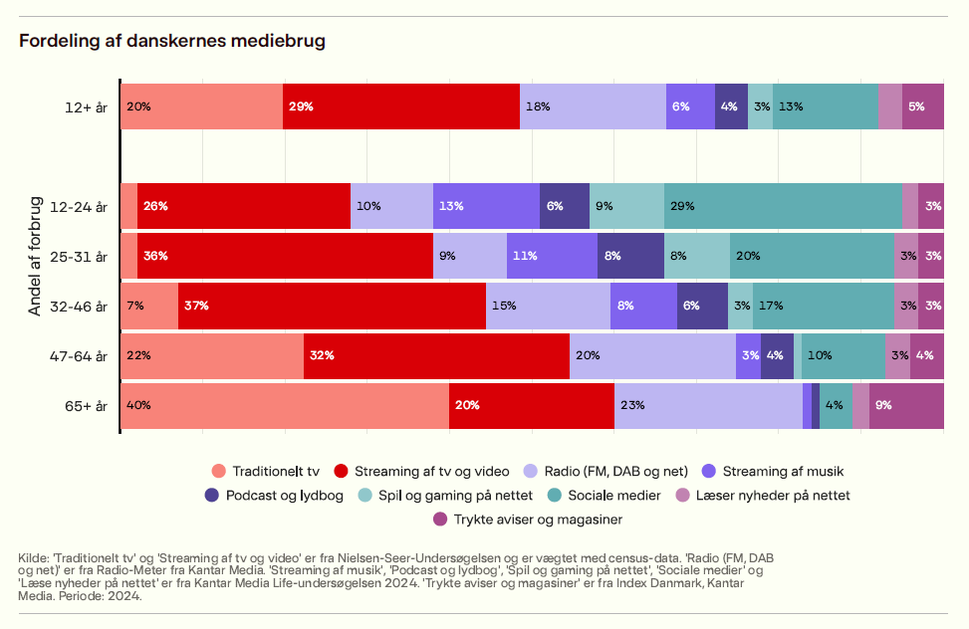
  - Hvad kan vi udlede af nedenstående figurer om ’Mediebilledet anno 2024’?

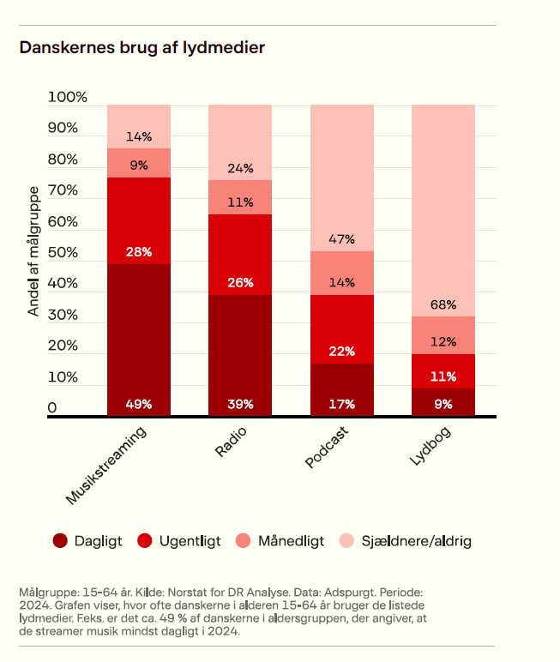
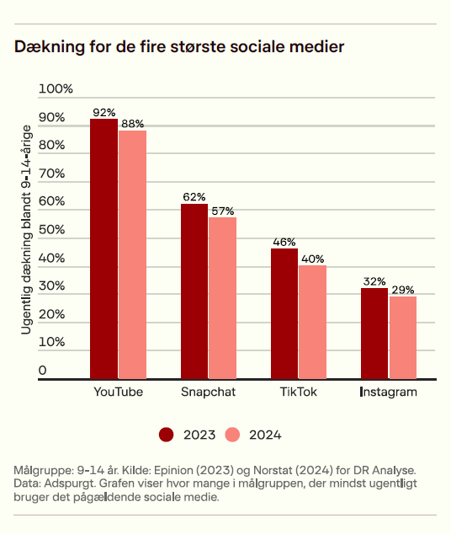

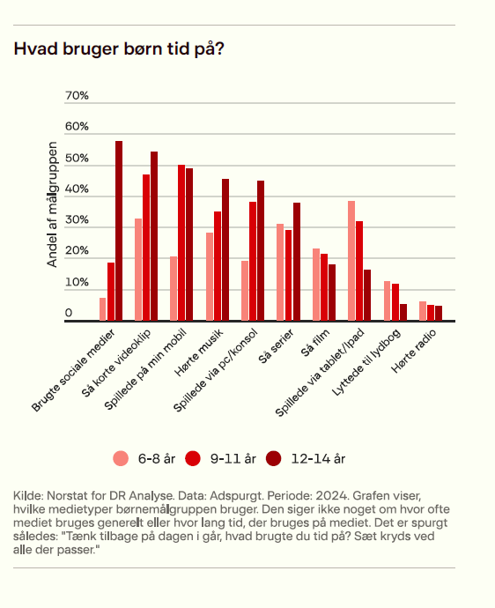

- Medialisering, nyhedskriterier og mediernes rolle
  - Medialisering s. 160 (Fig. 7.4)
  - Nyhedskriterier s. 161-162 (Fig. 7.4)
  - Mediernes rolle s. 171-173 (Fig. 7.12)
    - Vagthund s. 171
    - Jagthund s. 172
    - Hyrdehund s. 172
    - Redningshund s. 172
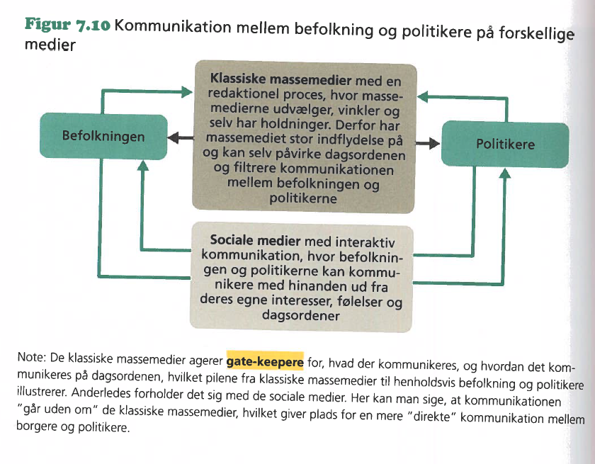
- Politikeres brug af sociale medier
  - Hvad er forskellen på almindelige medier og sociale medier?
  - Hvad oplever I?
  - Hvad viser figur 7.10?

- Sociale medier i politik s. 170-171
  - Ekkokamre
  - Shitstorms
  - Fake news
  - Hvilken ’hund(e)’ kendetegner sociale medier?

- Artikel
  - Læs følgende artikel: https://www.dr.dk/nyheder/indland/fra-vaelgermoeder-til-virale-videoer-lokalpolitikere-danser-paa-tiktok-naa-de-unge-vaelgere
    - Hvorfor bruger kommunalpolitikere TikTok?
    - Hvorfor kan det også give bagslag som kommunalpolitiker at bruge TikTok?
    - Hvilke argumenter angives for og imod TikTok som en demokratisk platform?
  - Klassediskussion: Kan en kommunal-/regionalpolitiker vinde jeres stemme på fx TikTok?

